CURSO TECNOLÓGICO DE INFORMÁTICA – SISTEMAS

UFCD 0771 Conexões de Rede

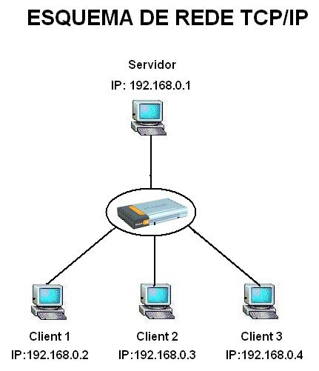

Aluno: Bruno Ponces
Turma: SD S1

Lisboa, 3 Janeiro de 2013
Índice
Modelos de rede 3
Primeiros passos: 3
Categorias dos cabos UTP 3
Cabos UTP 3
Modelos de Rede 4
Tipos de cabos Trançados 5
Tipo de cabos coaxiais 6
Tipos de Conectores RJ45/VGA 7
Tipos de Rede a Nível de Desenho 8
TIPOS DE REDES A NÍVEL DE TRANSFERÊNCIA DE DADOS 11
LAN 11
MAN 11
WAN 11
WLAN 12
WMAN 12
WWAN 12

Modelos de rede
  - Primeiros passos:
No primeiro dia falamos de dispositivos, os quais podem ser Switchers, Servidores, computadores, telefones.
Falamos dos meios físicos que podem ser tudo o que é cabos, exemplificamos os cabos coaxiais, trançados dentro destes existem diferentes tipos de cabos que são três STP, FTP, UTP. Os cabos UTP têm várias categorias que vão de 1 a 7.

Categorias dos cabos UTP
Categoria 1 – Serviços telefónicos e dados de baixa velocidade.
Categoria 2 – RDSI e circuitos T1/E1 – 1,536Mbp s / 2, 048 Mbps
Categoria 3 – Dados até 16 MHz, incluindo 10Base-T e 100Base-T
Categoria 4 – Dados até 20 MHz, incluindo Token King e 100B-T (extinto)
Categoria 5 – Dados até 100 MHz, incluindo 100Base- T4 e 100Base-TX (extinto)
Categoria 5e – Dados até 100 MHz, incluído 1000Base-T e 1000Base-TX
Categoria 6 – Dados até 200/250 MHz, incluindo 1000Base-T e 1000Base-TX
Categoria 7 – Dados até 500/600 MHz
A categoria 5 é a mais utilizada, e refere a taxa de transferência, dados até 100MHz, incluindo 100ase. TH e 100 base.TX. Referimos também diferentes tipos de conectores, que são o RJ45 e o VGA.

Cabos UTP
Existem três tipos de cabos UTP os quais são os directos, cruzados e os rollover, e diferenciam-se pelas cores dos fios.
Nos cabos directos podem ser feitas ligações do tipo switcher/router, isto é, liga dispositivos diferentes. Por outro lado num cabo cruzado podem efectuar-se ligações entre dispositivos iguais do tipo switch/switch.
E por fim nos cabos rollover que são propriedade da CISCO, em que podem efectuar-se ligações entre switcher e computador sendo o conector do switcher RJ45 e o do computador é do tipo VGA.

Modelos de Rede

Na continuação da aula do dia anterior especificamos também os três modelos de rede.

- Falamos dos modelos centralizados, em que diversos computadores estão ligados ao mesmo servidor e este depende apenas de si.
- Falamos dos modelos descentralizados, em que este é um modelo de rede mais seguro e que nele diversos servidores dependem uns dos outros.
- Por fim referimos os modelos distribuídos, os quais partilham serviços, ferramentas e cada um é responsável por uma função.
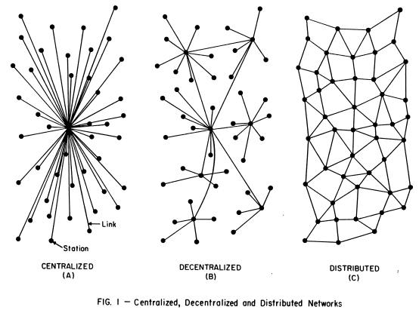

Tipos de cabos Trançados
Exemplo de Cabo STP
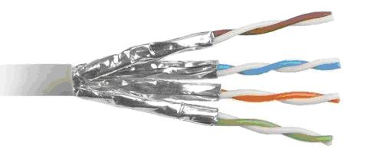

Exemplo de Cabo FTP
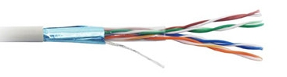
Exemplo de Cabo UTP
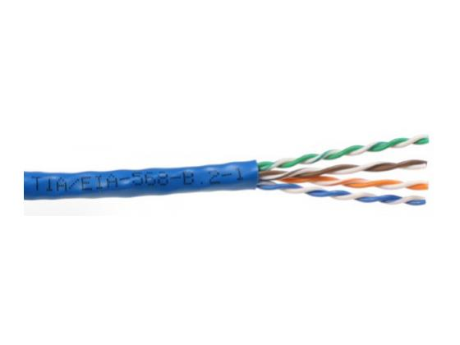

Tipo de cabos coaxiais
Exemplo de Cabo Coaxial
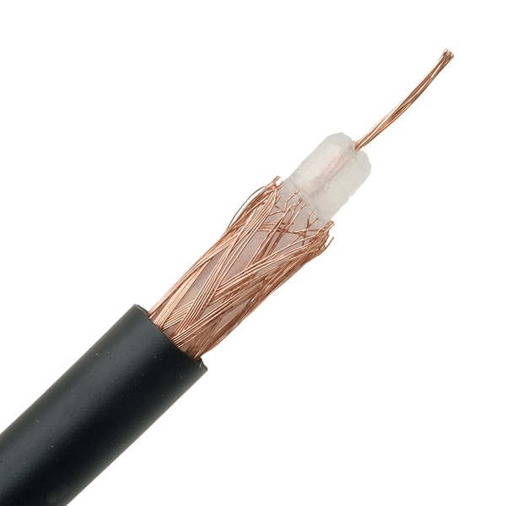
Exemplo de Conector BNC
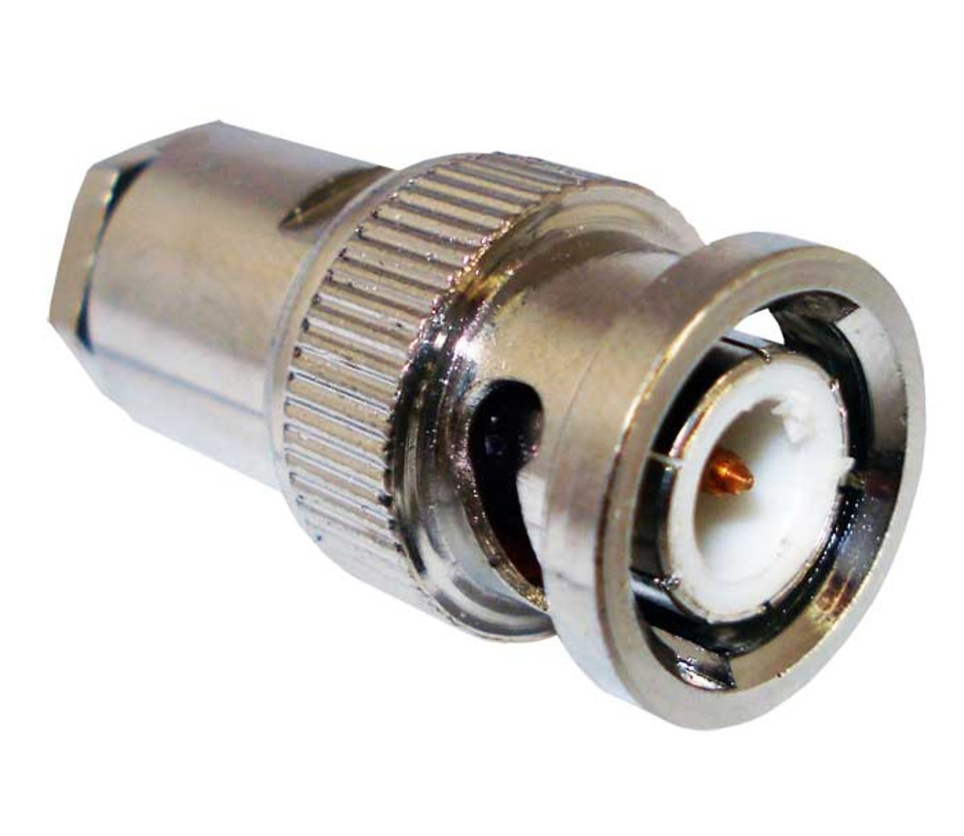

Tipos de Conectores RJ45/VGA
Exemplo de uma Conector VGA
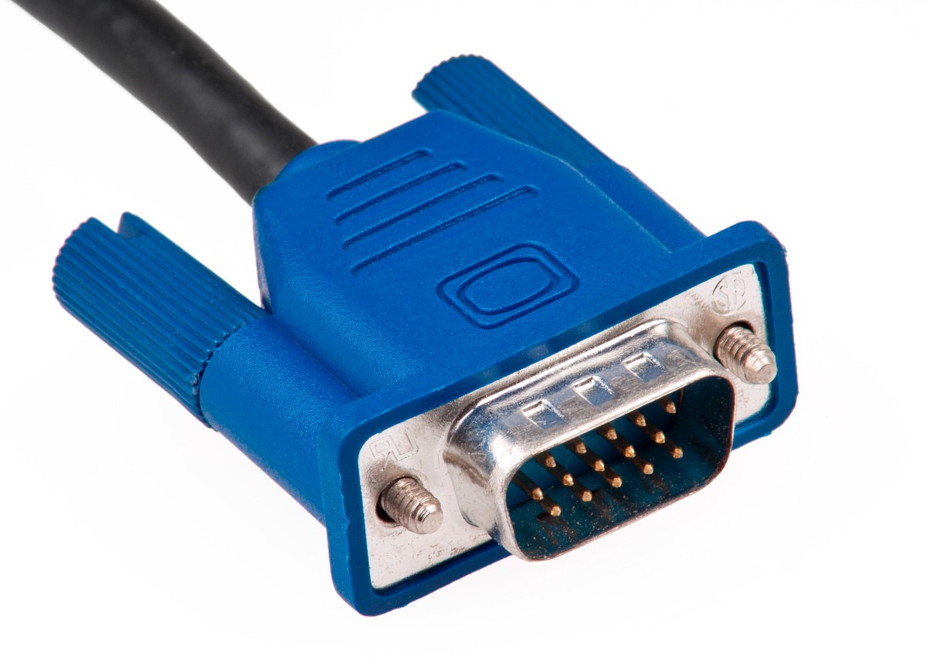
Exemplo de um Conector RG45 8 (Curtas Distâncias)
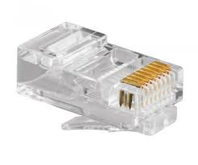
Exemplo de um conector RG45 (Grandes Distâncias)
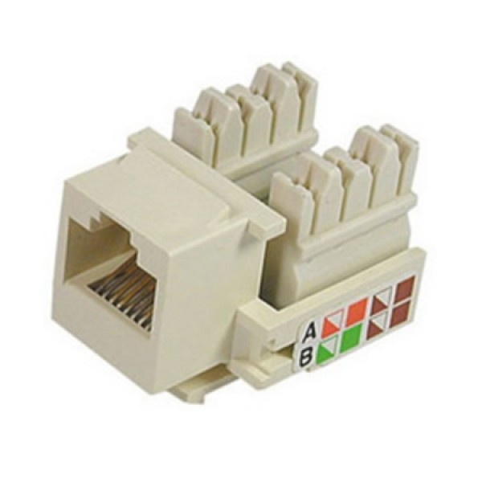

Tipos de Rede a Nível de Desenho
Rede em Anel: Cada nó tem dois nós ligados a rede.
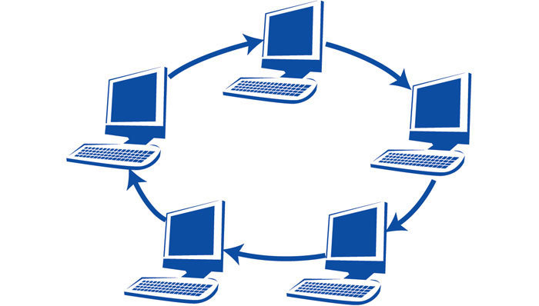
Rede em Estrela: Nós periféricos são ligados a um nó central, que retransmite todas as transmissões recebidas a partir de qualquer nó periférico para todos os nós periféricos na rede incluindo o nó de origem.
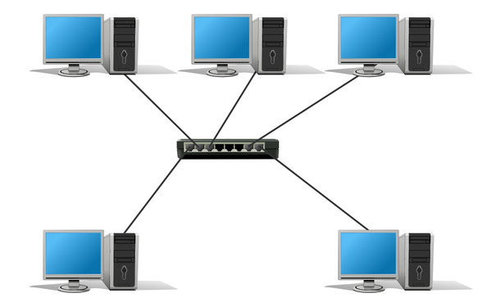
Rede em Árvore: Nós individuais periféricos são obrigados a transmitir e receber de um outro nó só em direcção a um nó central e não são necessárias para actuar como repetidores ou regeneradores.
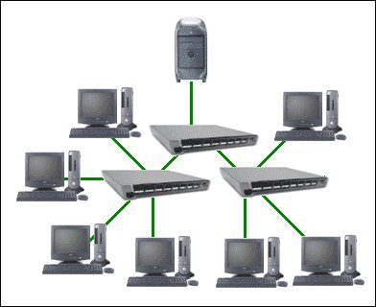
Rede em Linha: Idêntica ao tipo de rede de barramento, mas sem o barramento.
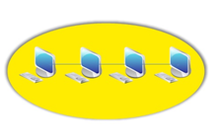
Rede Total: Existe um caminho directo entre quaisquer dois nós.
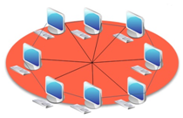
Rede de Barramento: Uma topologia de rede na qual todos os nós, ou seja, estações são ligados entre si por um único barramento.
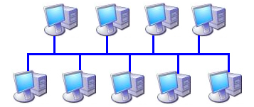
Rede em Malha: Existem pelo menos dois nós com dois ou mais caminhos entre eles.
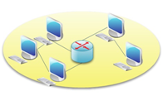
Rede Híbrida: Uma combinação de quaisquer duas ou mais tipos de rede.
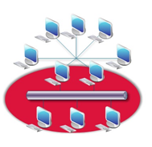

TIPOS DE REDES A NÍVEL DE TRANSFERÊNCIA DE DADOS
  - LAN
É o nome que se dá a uma rede de carácter local, e cobrem uma área geográfica reduzida, tipicamente um escritório ou uma empresa, e interligam um número não muito elevado de entidades. São usualmente redes de domínio privado.
  - MAN
Esta rede de carácter metropolitano liga computadores e utilizadores numa área geográfica maior que a abrangida pela. Uma MAN normalmente resulta da interligação de várias LAN, cobrindo uma área geográfica de média dimensão, podem ser redes de domínio privado ou público
  - WAN
É uma rede de telecomunicações que está dispersa por uma grande área geográfica, as WAN normalmente são de carácter público, geridas por um operador de telecomunicações.

  - WLAN
É uma rede local sem fios. WLAN utiliza espalhamento espectral ou modulação OFDM, tecnologia baseada em ondas de rádio a fim de permitir a comunicação entre dispositivos numa área limitada. Isso dá aos utilizadores, mobilidade para se deslocar dentro de uma área ampla com e ainda estar conectado à rede.
  - WMAN
É uma rede sem fio de maior alcance em relação a WLAN, isto é, cobre cidades inteiras ou grandes regiões metropolitanas e centros urbanos. A WMAN é uma rede sem fio que tem um alcance de dezenas de quilómetros. Podendo interligar, por exemplo, diversos escritórios regionais, ou diversos sectores de
um campus universitário, sem a necessidade de uma estrutura baseada em fibra óptica que elevaria o custo da rede.

  - WWAN
É uma rede sem fio de maior alcance em relação a WAN, isto é, pode cobrir diversos países atingindo milhares de quilómetros de distância. Para que isso seja possível existe a necessidade de utilização de antenas potentes para retransmissão do sinal.

